TEHNISKĀ SPECIFIKĀCIJA
Piekabju, puspiekabju remonts un rezerves daļu iegāde
Iepirkuma priekšmets | Rezerves daļu, mezglu un remonta materiālu iegāde kravas (t.sk. smagās tehnikas) transportlīdzekļu piekabēm vai puspiekabēm, traktortehnikas piekabēm – cisternām un mobilajām ģeneratoriekārtām.
Garantijas prasības | Oriģinālo (jauno) un ekvivalento rezerves daļu garantijas termiņš: vismaz 12 (divpadsmit) mēneši no piegādes dienas.
Garantijas prasības | Rūpnieciski restaurēto (atjaunoto) un lietoto rezerves daļu garantijas termiņš: vismaz 6 (seši) mēneši no piegādes dienas.
Preces piegādes nosacījumi | Rezerves daļu piegādes termiņš: ne vairāk kā 90 (deviņdesmit) dienu laikā pēc dienas, kad rakstiski abpusēji apstiprināts piegādājamo rezerves daļu saraksts. Rezerves daļu piegādes adrese Biksēres iela 6, Rīga.
Preces piegādes nosacījumi | Rezerves daļu piegādes termiņš var tikt pagarināts, saskaņojot ar Pasūtītāja pilnvaroto personu, Izpildītājam rakstiski pamatojot aizkavēšanās iemeslu.

Puspiekabes
Puspiekabe MONO-TRANSSERVISS
“smagu kravu vedējs”
Pilna masa 42 000 kg
Tilti: F900709/1 B04 0003
Modelis: FB3224 (ROR, VABCO)
Šasijas nr.: S19FB322484MT0239
Ražošanas gads: 2009
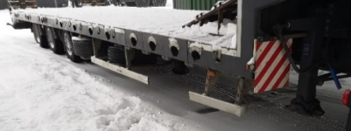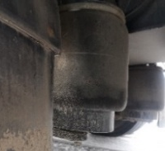
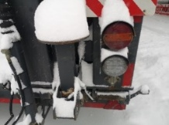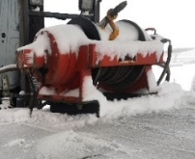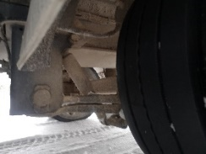
(Attēliem ir informatīva nozīme)
Mezgli, sistēmas |  | Komponenti | Vienība | Cena EUR bez PVN
Bremžu sistēma |  | Bremžu loki (vienai asij) | 1 komplekts
 |  | Bremžu trumulis | 1 gab.
 |  | Bremžu energoakumulators | 1 gab.
Elektrosistēma |  | Aizmugures lukturis (labās puses) | 1 gab.
 |  | Aizmugures lukturis (kreisās puses) | 1 gab.
 |  | Numurzīmes apgaismojuma lukturis | 1 gab.
Ritošā daļa |  | Pneimatiskā atspere | 1 gab.
 |  | Rumbas gultnis (vienam ritenim) | 1 komplekts
 |  | Riteņa rumbas gultņu demontāža/montāža (vienam ritenim) | gabaldarbs
Puspiekabe MONO-TRANSSERVISS
“kravas kaste ar tentu”
Pilna masa 39 000 kg
Modelis: FB1211 (SAF, VABCO)
Šasijas nr.: S19FB121192M0010
Ražošanas gads: 2018
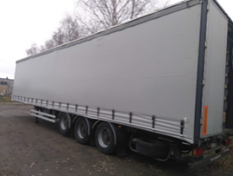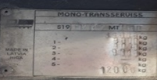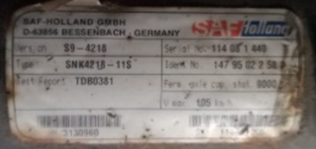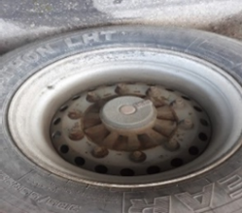
(Attēliem ir informatīva nozīme)

Mezgli, sistēmas | Komponenti |  | Vienība | Cena EUR bez PVN
Bremžu sistēma | Bremžu loki (vienai asij) |  | 1 komplekts
Bremžu sistēma | Bremžu trumulis |  | 1 gab.
Bremžu sistēma | Bremžu energoakumulators |  | 1 gab.
Elektrosistēma | Aizmugures lukturis (kreisās puses) |  | 1 gab.
Elektrosistēma | Aizmugures lukturis (labās puses) |  | 1 gab.
Elektrosistēma | Sānu elastīgie gabarītlukturi (1 gab., balts/sarkans) |  | 1 gab.
Elektrosistēma | Numurzīmes apgaismojuma lukturis |  | 1 gab.
Ritošā daļa | Pneimatiskā atspere |  | 1 gab.
Ritošā daļa | Rumbas gultnis (vienam ritenim) |  | 1 komplekts
Ritošā daļa | Rumbas gultņu blīvslēgu remonta komplekts |  | 1 komplekts
Papildaprīkojums | Aizmugures durvju aizvēršanas mehānisms apakšējais |  | 1 gab.
Papildaprīkojums | Aizmugures durvju aizvēršanas kustīgais savienojums (eņģe) |  | 1 gab.

Puspiekabe MONO-TRANSSERVISS
“smagu kravu vedējs”
Pilna masa 50 000 kg
Modelis: FB32B4
Šasijas nr.: S19FB32B4H3MT0012
Ražošanas gads: 2018
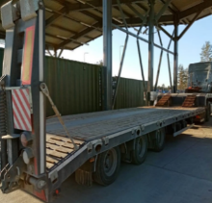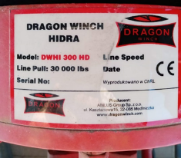
(Attēliem ir informatīva nozīme)

Mezgli, sistēmas | Komponenti | Vienība | Cena EUR bez PVN
Bremžu sistēma | Bremžu loki vienai asij | 1 komplekts
Bremžu sistēma | Bremžu trumulis | 1 gab.
Bremžu sistēma | Bremžu energoakumulators | 1 gab.
Bremžu sistēma | ABS devējs | 1 gab.
Bremžu sistēma | Zobvainags | 1 gab.
Elektrosistēma | Aizmugures lukturis (kreisā puse) | 1 gab.
Elektrosistēma | Aizmugures lukturis (labā puse) | 1 gab.
Elektrosistēma | Numurzīmes apgaismojuma lukturis | 1 gab.
Elektrosistēma | Sānu gabarīta lukturi (balts/sarkans) | 1 gab.
Elektrosistēma | Priekšējie gabarīta lukturi (balts) | 1 gab.
Elektrosistēma | Bākuguns signāla lukturis (oranžs) | 1 gab.
Ritošā daļa | Rumbas gultnis vienam ritenim | 1 komplekts
Ritošā daļa | Pneimatiskā atspere | 1 gab.
Ritošā daļa | Rumbas gultņu blīvslēgu remonta komplekts | 1 komplekts

Puspiekabe SOMMER “konteineru vedējs”
Pilna masa 36 000 kg
Modelis: SP240K (BRW, VABCO)
Šasijas nr.: SX90334SP65SP1836
Ražošanas gads: 2006
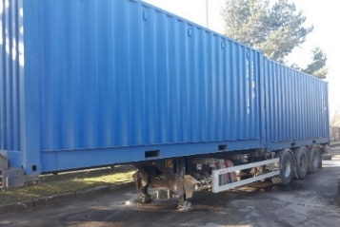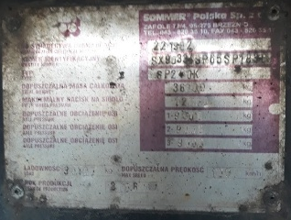
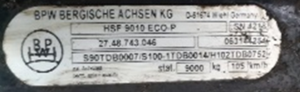
(Attēliem ir informatīva nozīme)

Mezgli, sistēmas | Komponenti | Vienība | Cena EUR bez PVN
Bremžu sistēma | Bremžu trumulis | 1 gab.
Bremžu sistēma | Bremžu loku komplekts vienam ritenim | 1 komplekts
Bremžu sistēma | Bremžu energoakumulators | 1 gab.
Ritošā daļa | Rumbas gultnis vienam ritenim | 1 komplekts
Ritošā daļa | Rumbas gultņu blīvslēgu remonta komplekts | 1 komplekts
Elektrosistēma | Aizmugures lukturis (kreisā puse) | 1 gab.
Elektrosistēma | Aizmugures lukturis (labā puse) | 1 gab.
Elektrosistēma | Numurzīmes apgaismojuma lukturis | 1 gab.

GLOBE TRAILER (trīs asu)
Modelis: GTFV 403 46 29
Šasijas nr.: 1G9FV463XLB336399
Ražošanas gads: 2021
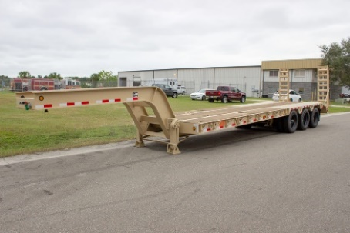
(Attēlam ir informatīva nozīme)
Mezgli, sistēmas | Komponenti | Vienība | Cena EUR bez PVN
Bremžu sistēma | Bremžu loki vienam ritenim | 1 komplekts
Bremžu sistēma | Bremžu trumulis vienam ritenim | 1 gab.
Ritošā daļa | Pneimatiskā atspere | 1 gab.
Ritošā daļa | Rumbas gultnis (vienam ritenim) | 1 komplekts
Elektrosistēma | Aizmugures lukturis (kreisās puses) | 1 gab.
Elektrosistēma | Aizmugures lukturis (labās puses) | 1 gab.
Elektrosistēma | Numurzīmes apgaismojuma lukturis | 1 gab.

Puspiekabe M1000 (piecas asis)
“70 t smagu kravu vedējs ”
Pilna masa 86 442 kg
Pašmasa 22 882 kg
Modelis: M1000
Šasijas nr.: X364
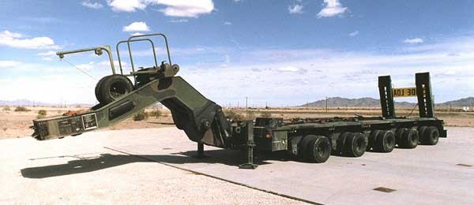
(Attēlam ir informatīva nozīme)
Mezgli, sistēmas | Komponenti | Vienība | Cena EUR bez PVN
APU  (Auxiliary Power Unit) | Eļļas filtrs | 1 gab.
APU  (Auxiliary Power Unit) | Degvielas filtrs | 1 gab.
APU  (Auxiliary Power Unit) | Gaisa filtrs | 1 gab.
APU  (Auxiliary Power Unit) | Agregātsiksna | 1 gab.
Bremžu sistēma | 2. tilta bremžu loku komplekts | 1 gab.
Bremžu sistēma | 2. tilta energoakumulators | 1 gab.
Bremžu sistēma | 2. tilta bremžu trumulis | 1 gab.
Bremžu sistēma | Stāvbremzes drošības vārsts | 1 gab.
Bremžu sistēma | Pneimatiskās sistēmas sausinātāja filtrs | 1gab.
Elektrosistēma | Aizmugurējais lukturis (kreisā puse) | 1 gab.
Elektrosistēma | Starteris (Auxiliary Power Unit) | 1 gab.
Stūres iekārta | Kreisās puses galvenais hidrauliskais cilindrs | 1 gab.
Stūres iekārta | Kreisās puses platformas darba hidrauliskais cilindrs | 1 gab.
Stūres iekārta | Kreisās puses darba cilindra pirmā hidrauliskā caurule, skatoties no priekšpuses | 1 gab.
Stūres iekārta | Kreisās puses darba cilindra otrā hidrauliskā caurule, skatoties no priekšpuses | 1 gab.
Hidrauliskā sistēma | Hidrauliskās sistēmas sūknis | 1 gab.
Hidrauliskā sistēma | Puspiekabes platformas hidrauliskās sistēmas filtrs | 1 gab.
Hidrauliskā sistēma | Hidrauliskais balstiekārtas cilindrs | 1 gab.
Hidrauliskā sistēma | Balstiekārtas vienas ass vienas puses regulēšanas vārsts | 1 gab.
Hidrauliskā sistēma | Drošības vārsts (pie hidrauliskās tvertnes, starp tvertni un sūkni) | 2 gab.
Hidrauliskā sistēma | Kreisās puses puspiekabes sakabes pacelšanas mehānisma hidrauliskais cilindrs | 1 gab.
Ritošā daļa | Rumbas gultnis vienam ritenim | 1 gab.

FORSS BROD (trīs asu)
Modelis:
Šasijas nr.: 11450189
Ražošanas gads: 1966
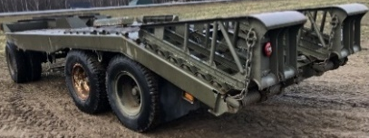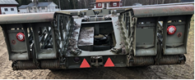
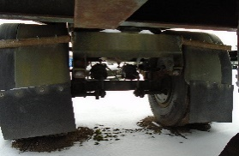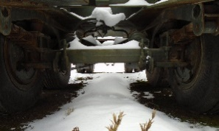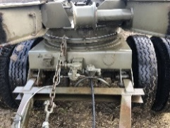
(Attēliem ir informatīva nozīme)
Mezgli, sistēmas | Komponenti | Vienība | Cena EUR bez PVN
Bremžu sistēma | Bremžu loki (vienai asij) | 1 komplekts
Bremžu sistēma | Bremžu energoakumulators | 1 gab.
Ritošā daļa | Rumbas gultnis vienam ritenim | 1 komplekts
Ritošā daļa | Rumbas gultņu blīvslēgu remonta komplekts | 1 komplekts
Elektrosistēma | Aizmugures lukturis (kreisā puse) | 1 gab.
Elektrosistēma | Aizmugures lukturis (labā puse) | 1 gab.
Elektrosistēma | Numurzīmes apgaismojuma lukturis | 1 gab.
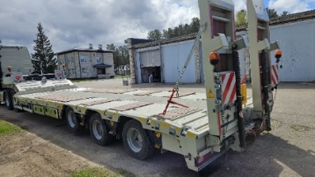
Puspiekabe KOMODO
“smagu kravu vedējs”
Pilna masa 60 000 kg
Modelis: KMD3L
Šasijas nr.: NR9KMD3L9RK130004
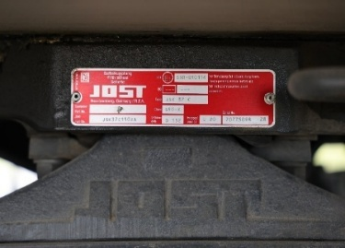
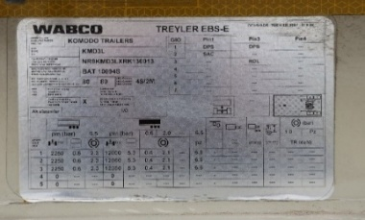
Ražošanas gads: 2024
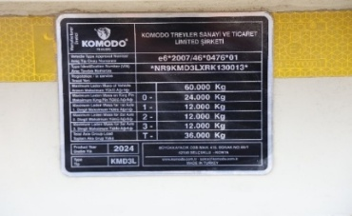
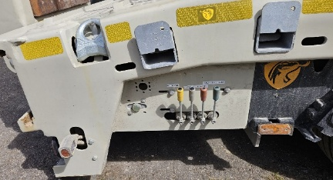
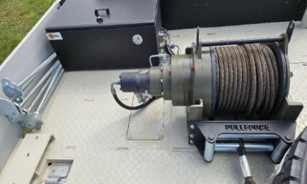
(Attēliem ir informatīva nozīme)
Mezgli, sistēmas | Komponenti | Vienība | Cena EUR bez PVN
Bremžu sistēma | Bremžu loki (vienai asij) | 1 komplekts
Bremžu sistēma | Bremžu trumulis | 1 gab.
Bremžu sistēma | Bremžu energoakumulators | 1 gab.
Elektrosistēma | Aizmugures lukturis (labās puses) | 1 gab.
Elektrosistēma | Aizmugures lukturis (kreisās puses) | 1 gab.
Elektrosistēma | Numurzīmes apgaismojuma lukturis | 1 gab.
Ritošā daļa | Pneimo atspere | 1 gab.
Ritošā daļa | Rumbas gultnis (vienam ritenim) | 1 komplekts

Smago kravas automobiļu piekabes
KALMAR (divas asis)
Modelis: TTPK
Šasijas nr.: 31000035
Ražošanas gads: 1973
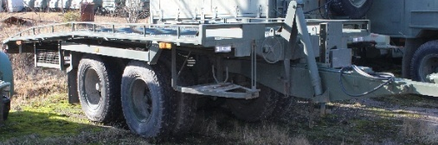
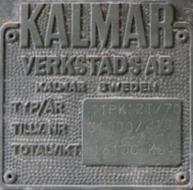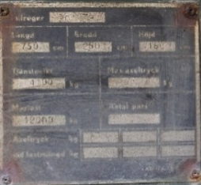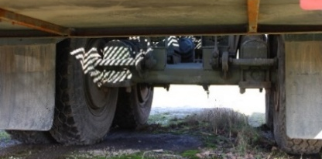
(Attēliem ir informatīva nozīme)

Mezgli, sistēmas | Komponenti | Vienība | Cena EUR bez PVN
Bremžu sistēma | Bremžu energoakumulators | 1 gab.
Bremžu sistēma | Bremžu uzliku komplekts vienai asij | 1 komplekts
Ritošā daļa | Rumbas gultnis vienam ritenim | 1 komplekts
Ritošā daļa | Rumbas gultņu blīvslēgu remonta komplekts | 1 komplekts

MOELVEN BURG (divas asis)
Modelis: MB58
Šasijas nr.: 8558110
Ražošanas gads: 1985
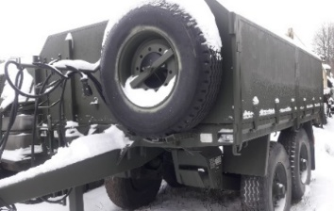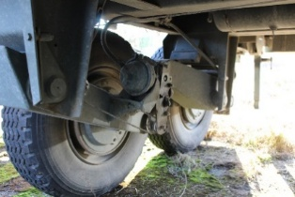
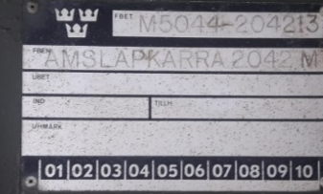
(Attēliem ir informatīva nozīme)

Mezgli, sistēmas | Komponenti |  |  | Vienība | Cena EUR bez PVN
Bremžu sistēma | Bremžu energoakumulators |  |  | 1 gab.
Bremžu sistēma | Bremžu uzliku komplekts (vienai asij) |  |  | 1 komplekts
Ritošā daļa | Rumbas gultnis vienam ritenim |  |  | 1 komplekts
HARA I GALLO (divas asis)
Modelis: M 5044 20
VIN Nr.: 8122254, 8122115
Ražošanas gads: 1983
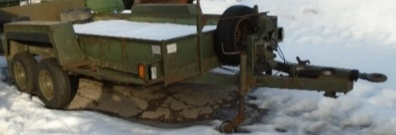
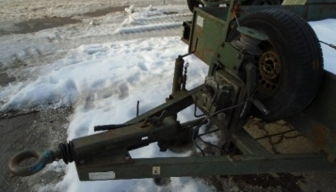
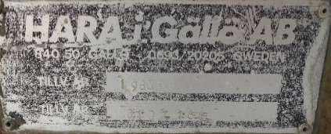
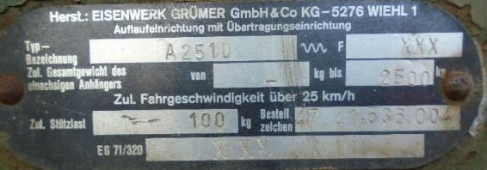
(Attēliem ir informatīva nozīme)

Mezgli, sistēmas |  | Komponenti |  | Vienība | Cena EUR bez PVN
Bremžu sistēma |  | Bremžu uzliku komplekts vienai asij |  | 1 komplekts
Ritošā daļa |  | Rumbas gultnis |  | 1 komplekts
KAESSBOHRER
Modelis: V14
Šasijas nr.: WKK41800001012893
Šasijas nr.: 1987
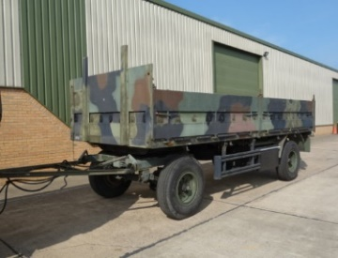
(Attēlam ir informatīva nozīme)

Mezgli, sistēmas | Komponenti |  | Vienība |  | Cena EUR bez PVN
Bremžu sistēma | Bremžu uzlikas (vienai asij) |  | 1 komplekts
Bremžu sistēma | Bremžu energoakumulators |  | 1 gab.
Ritošā daļa | Rumbas gultnis vienam ritenim |  | 1 komplekts
Ritošā daļa | Priekšējo riteņu dubļusargs |  | 1 gab.

GOTHA
Modelis: HLL75
Ražošanas gads: 2009

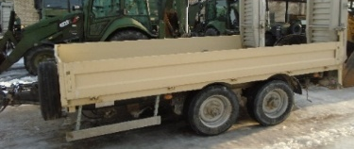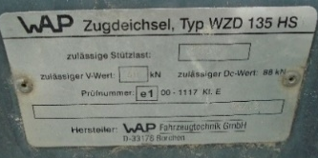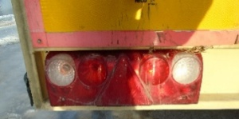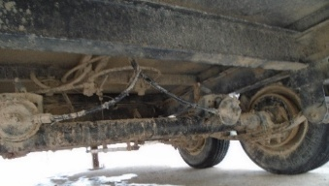
(Attēliem ir informatīva nozīme)
Mezgli, sistēmas | Komponenti | Vienība | Cena EUR bez PVN
Bremžu sistēma | Bremžu uzlikas (vienai asij) | 1 komplekts
Ritošā daļa | Rumbas gultnis vienam ritenim | 1 komplekts
Ritošā daļa | Rumbas gultņu blīvslēgu remonta komplekts | 1 komplekts
Elektrosistēma | Aizmugures lukturis kreisā puse | 1 gab.
Elektrosistēma | Aizmugures lukturis labā puse | 1 gab.

ČMZAP (divas asis)
Modelis: 8335
Šasijas nr.: 1521
Ražošanas gads: 1984
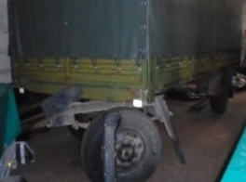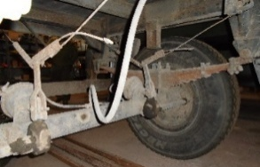
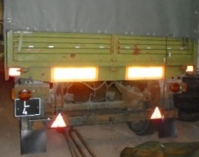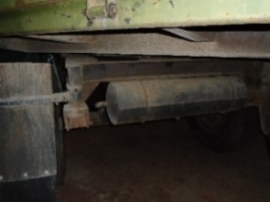
(Attēliem ir informatīva nozīme)

Mezgli, sistēmas | Komponenti | Vienība | Cena EUR bez PVN
Bremžu sistēma | Bremžu uzlikas (vienai asij) | 1 komplekts
Ritošā daļa | Rumbas gultnis vienam ritenim | 1 komplekts
Ritošā daļa | Rumbas gultņu blīvslēgu remonta komplekts | 1 komplekts
Elektrosistēma | Aizmugures lukturis (labās puses) | 1 gab.
 | Aizmugures lukturis (kreisās puses) | 1 gab.

Divu izvēršamu tiltu piekabe (SAGINAW)
Modelis: LH55 Mobilizer.
Šasijas nr.: 1S9FM3027LS705093
Ražošanas gads: 2020
Pilna masa 13 300 kg
Ģenerators (15.2 kW)
Marka: SET (23 KVA), modelis G20
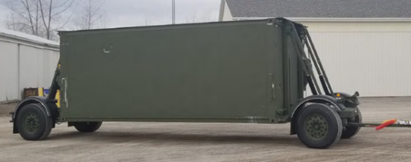
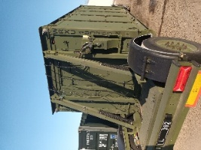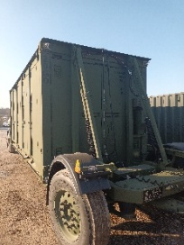
(Attēliem ir informatīva nozīme)
Mezgli, sistēmas | Komponenti | Vienība | Cena EUR bez PVN
Bremžu sistēma | Bremžu loki (vienai asij) | 1 komplekts
Bremžu sistēma | Bremžu trumulis | 1 gab.
Bremžu sistēma | Bremžu energoakumulators | 1 gab.
Elektrosistēma | Aizmugures lukturis (labais) | 1 gab.
Elektrosistēma | Aizmugures lukturis (kreisais) | 1 gab.
Elektrosistēma | Numurzīmes apgaismojuma lukturis | 1 gab.
Ritošā daļa | Pneimatiskā atspere | 1 gab.
Ritošā daļa | Rumbas gultnis (vienam ritenim) | 1  komplekts
Ritošā daļa | Priekšējā tilta labās puses amortizatora augšējā bukse. | 1 gab.
Ritošā daļa | Priekšēja tilta labās puses amortizatora apakšējā bukse. | 1 gab.
Ritošā daļa | Priekšējā tilta labās puses amortizators. | 1 gab.
Ritošā daļa | Labās puses stūres stienis | 1 gab.
Ritošā daļa | Labās puses ārējais stūres stieņa šarnīrs | 1 gab.
Ritošā daļa | Labās puses iekšējais stūres stieņa šarnīrs | 1 gab.
Ģenerators (15.2 kW) | Gaisa filtrs | 1 gab.
Ģenerators (15.2 kW) | Degvielas filtrs | 1 gab.
Ģenerators (15.2 kW) | Eļļas filtrs | 1 gab.
Ģenerators (15.2 kW) | Priekšējais labas puses hidrauliskais cilindrs. | 1 gab.
Ģenerators (15.2 kW) | Priekšējā labās puses hidrauliskā cilindra putekļu gumija. | 1 gab.

MECC konteineru transportēšanas piekabe
Modelis: CBDBCL18
Šasijas nr.: SA912018UN0850085
Pilna masa 9 500 kg
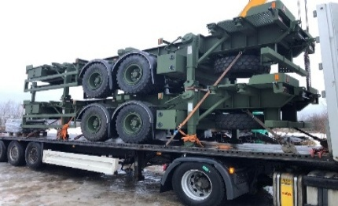
(Attēlam ir informatīva nozīme)
Iespējamās maināmās detaļas/pakalpojums
Mezgli, sistēmas | Komponenti | Vienība | Cena EUR bez PVN
Bremžu sistēma | Bremžu loki (vienai asij) | 1 komplekts
Bremžu sistēma | Bremžu trumulis | 1 gab.
Bremžu sistēma | Bremžu energoakumulators | 1 gab.
Elektrosistēma | Aizmugures lukturis (labās puses) | 1 gab.
Elektrosistēma | Aizmugures lukturis (kreisās puses) | 1 gab.
Elektrosistēma | Numurzīmes apgaismojuma lukturis | 1 gab.
Ritošā daļa | Pneimatiskā atspere | 1 gab.
Ritošā daļa | Rumbas gultnis (vienam ritenim) | 1 komplekts

Traktortehnikas piekabes
PRONAR (divas asis)
Modelis: T700XL
Šasijas nr.: SZB700XLXL2X00120
Celtspēja 17 700 kg
Ražošanas gads: 2019
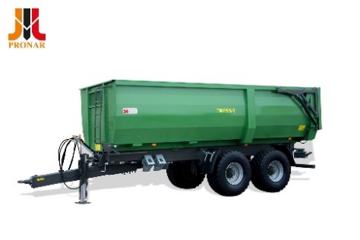
(Attēlam ir informatīva nozīme)

Mezgli, sistēmas | Komponenti | Vienība | Cena EUR bez PVN
Bremžu sistēma | Bremžu uzlikas (vienai asij) | 1 komplekts
Ritošā daļa | Rumbas gultnis vienam ritenim | 1 komplekts
Ritošā daļa | Rumbas gultņu blīvslēgu remonta komplekts | 1 komplekts
Elektrosistēma | Aizmugures lukturis (labās puses) | 1 gab.
Elektrosistēma | Aizmugures lukturis (kreisās puses) | 1 gab.

